Министерство науки и высшего образования Российской Федерации Федеральное государственное бюджетное образовательное учреждение высшего образования

Пермский национальный исследовательский политехнический университет

Электротехнический факультет

Кафедра информационных технологий и автоматизированных систем

**ОТЧЕТ**

**Тема:** Быстрая сортировка

Семестр: 2

Выполнил студент ИВТ-22-2б:

Мельников Глеб Владимирович

(дата, подпись)

Проверила:

Полякова Ольга Андреевна

(дата, подпись)

Пермь 2023

**Задача**

Отсортировать массив чисел, используя быструю сортировку

**Анализ и решение задачи**

* Создадим функцию Sort и вызовем её с Sort(0, n-1), где n – количество элементов массива
* Пусть крайний элемент в срезе стоит под индексом end (является опорным). k – это индекс элемента перед которым стоит стена. Слева должны находиться элементы меньше опорного, справа больше или равные опорному. begin – индекс начального элемента среза.
* Будем проходиться по срезу и сверять, больше или меньше текущий элемент элемента, стоящего под индексом end. Если больше, то оставляем на месте. Если нет, то меняем с k-ым и увеличиваем k
* Меняем k-ый элемент с опорным. Теперь число стоящее на k-ом индексе находится на своём индексе в массиве
* Вызываем функцию

Sort(begin, k-1)

Sort(k+1, end),

Чтобы отсортировать остальные срезы

* Сортировка выполняется если begin < end
* Таким образом каждый элемент станет опорным и будет находиться на своём месте. Кроме срезов с единственным элементом, для которых не выполнилась сортировка. Они тоже находятся на своём месте

**Блок-схема**

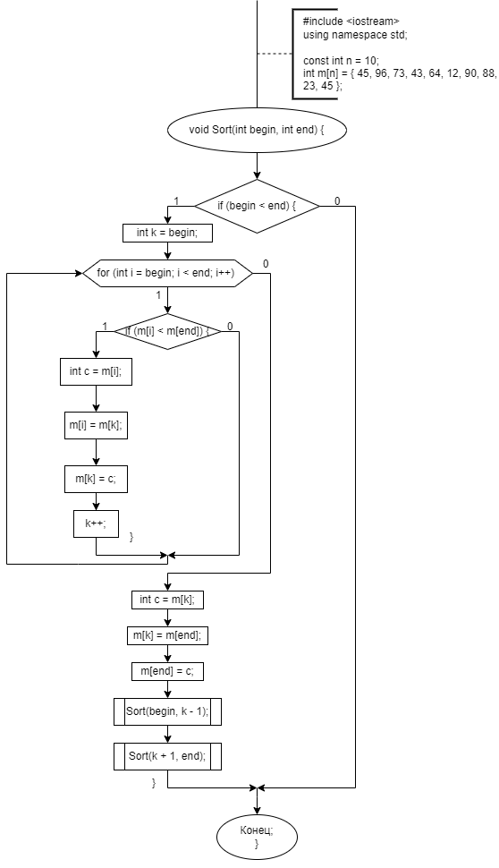

Рисунок 1 - блок-схема функции «Sort»

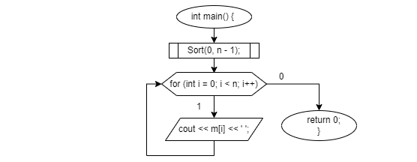

Рисунок 2 - блок-схема функции «main»

**Программное решение**

